**Министерство образования РЕСПУБЛИКИ БЕЛАРУСЬ**

**БЕЛОРУССКИЙ ГОСУДАРСТВЕННЫЙ УНИВЕРСИТЕТ**

**Факультет прикладной математики и информатики**

**Парфененко Максим Александрович**

**Аппаратные средства ПК и**

**сетевое оборудование**

**локальных компьютерных сетей**

Отчет по лабораторной работе № 1,

(“Компьютерные сети”)

студента 3-го курса 6-ой группы

|  |  |  |
| --- | --- | --- |
|  |  | **Преподаватель** |
|  | **Каллистратова Ю.А.** |

**2024**

## 

СОДЕРЖАНИЕ

3.3 Задание 3. Оборудование компьютерной сети 3

3.4 Задание 4. Основные устройства ПК 4

3.4.1.Центральный процессор (CPU) 4

3.4.2.Оперативная память 5

3.4.3. Дисковая память 6

3.4.4.Технические характеристики видеосистемы компьютера 7

3.4.5. Сетевые интерфейсы компьютера 9

3.4.6. Операционная система вашего компьютера 11

3.5  Сетевое оборудование моей домашней сети 11

## 3.3 Задание 3. Оборудование компьютерной сети

***Ознакомьтесь и опишите кратко оборудование для построения локальных компьютерных сетей и корпоративных компьютерных сетей.***

* Оборудование локальной сети (активное, пассивное, компьютерное и периферийное).
* Ознакомьтесь с видами коммутаторов для локальных сетей. Привести примеры коммутаторов, используемых в локальных сетях (1-3 примера).
* Какие виды коммутационного оборудования, коммутаторы, маршрутизаторы используются при построении корпоративных сетей(1-3 примера).

1. Оборудование локальной сети включает в себя следующие типы:

* Активное оборудование:
  + Сетевой адаптер: Устройство, которое позволяет компьютеру подключаться к сети.
  + Маршрутизатор: Устройство, обеспечивающее маршрутизацию данных между сетями.
  + Коммутатор: Устройство, обеспечивающее коммутацию данных между устройствами в сети.
  + Ретранслятор: Устройство, усиливающее сигналы для передачи по сети.
* Пассивное оборудование:
  + Кабели: Используются для соединения устройств в сети.
  + Коннекторы: Позволяют подключать кабели к устройствам.
  + Розетки: Используются для подключения устройств к электросети.
  + Антенны: Используются для беспроводной связи.
* Периферийное оборудование:
  + Компьютер: Основное устройство, обрабатывающее данные.
  + Сетевая карта: Устройство, позволяющее компьютеру подключаться к сети.
  + Сервер: Устройство, обеспечивающее обработку данных для других устройств в сети.
  + Принтер: Устройство для печати документов.
  + Сканер: Устройство для сканирования документов.
* 2. Коммутаторы можно разделить на следующие типы:
* - Неуправляемые (Unmanaged): Простые коммутаторы, работающие “из коробки”.
* - Настраиваемые (Smart): Предоставляют определенные функции управления, такие как QoS (Quality of Service) и VLANs (Virtual Local Area Networks).
* - Управляемые (Managed): Предлагают наиболее широкий набор функций управления.
* Примеры коммутаторов, используемых в локальных сетях:

* CELLplex компании Com.
* Технологии ATM LattisCell и EtherCell компании Bay Networks.
* LightStream 1010 компании Cisco.

3. Коммутационное оборудование для корпоративных сетей включает коммутаторы и маршрутизаторы, обеспечивающие высокоскоростную маршрутизацию и коммутацию. Примеры коммутационного оборудования, используемого в корпоративных сетях:

- Коммутаторы Catalyst компании Cisco Systems.

- Коммутатор EliteSwitch ES/1 компании SMC.

- Коммутаторы локальных сетей компании Com.

## 3.4 Задание 4. Основные устройства ПК

### 3.4.1.Центральный процессор (CPU)

**Определите основные технические характеристики (тип процессора, тактовая частота, количество ядер, количество транзисторов в кристалле) процессора вашего ПК.**

Модель процессора: Intel core i7-10750H

Тип процессора: мобильный процессор

Тактовая частота: от 2.60 ГГц до 5.00 ГГц в режиме Turbo Boost

Количество ядер: 6

Количество транзисторов в кристалле: около 5 млрд

**Что такое кэш-память.   
Уровни Кэш-памяти и ее объем**.

Кэш-память – это промежуточный буфер с быстрым доступом, в котором хранится информация, используемая процессором или вероятно будет запрошена им. Она имеет несколько уровней:

L1: Этот уровень находится ближе всего к процессору. Он делится на инструкционный кэш (хранит инструкции, которые процессор должен выполнить) и кэш данных (хранит данные, с которыми работает процессор).

L2: Это следующий уровень кэша по скорости.

L3: Дополнительный уровень кэша, используемый для обмена данными между ядрами.

Вот размеры кэш-памяти для каждого уровня:

Кэш L1 инструкций: 32 КБ

Кэш L1 данных: 32 КБ

Кэш L2: 256 КБ

Кэш L3: 12 МБ

Это позволяет процессору быстро получать доступ к часто используемым данным и инструкциям, что повышает общую производительность системы.

**Назначение системной шины. Частота системной шины (FSB)**

Соединяет процессор с другими устройствами компьютера и используется для передачи сигналов между ними.

Частота: 100 МГц

### 3.4.2.Оперативная память

**Определите объем ОЗУ (в Гб) вашего ПК.**

**12 Гб**

**Выполните тесты:**

**Чтение из памяти и Запись в память**

**Проанализируйте результат тестирования и сделайте вывод.**

**Для тестирования используйте утилиты (выбор утилиты свободен).**

**Какой утилитой выполнили тестирование**

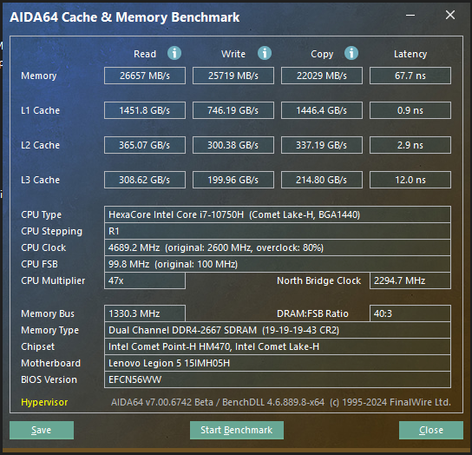

## Скорости чтения/записи, копирования примерно одинаковы.

## L1, L2, L3-кэши в разы быстрее оперативной памяти.

**Выясните другие параметры, которые характеризуют оперативную память компьютера: тип ОЗУ**

**Dual DDR4 SDRAM**

**Укажите:**

**разъемы ОЗУ,**

**тип планок памяти, которые вам известны вашего ПК,**

**какие конкретно планки памяти установлены на вашем ПК.**

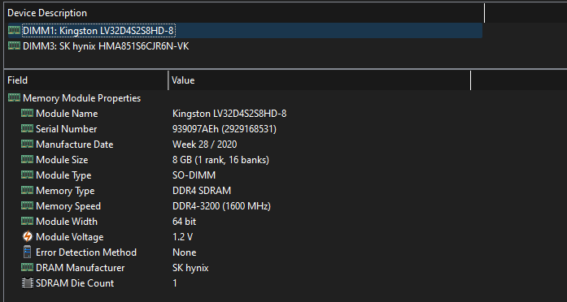

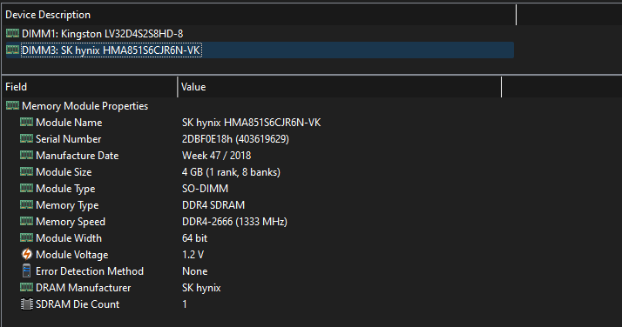

В ноутбуке установлены планки памяти разных размеров и разных производителей.

### Дисковая память

**Выясните:**

**какие физические диски установлены на компьютере,**

**объем дискового пространства**

**Есть ли SSD –диск на вашем личном компьютере.**

**Если есть, то определить его объем**.

SSD: Hynix BC511 512GB HFM512GDJTNI-82A0A

HDD:  Toshiba L200 1TB HDWL110UZSVA

**Разбиение физических дисков на логические и типы разделов (например, FAT32).**

SSD разбит на два логических раздела: один под Windows, второй под Linux. Первый имеет тип NTFS, второй – EXT4.

**Диагностическая информация о диске (если поддерживается** **SMART**_**статус)**

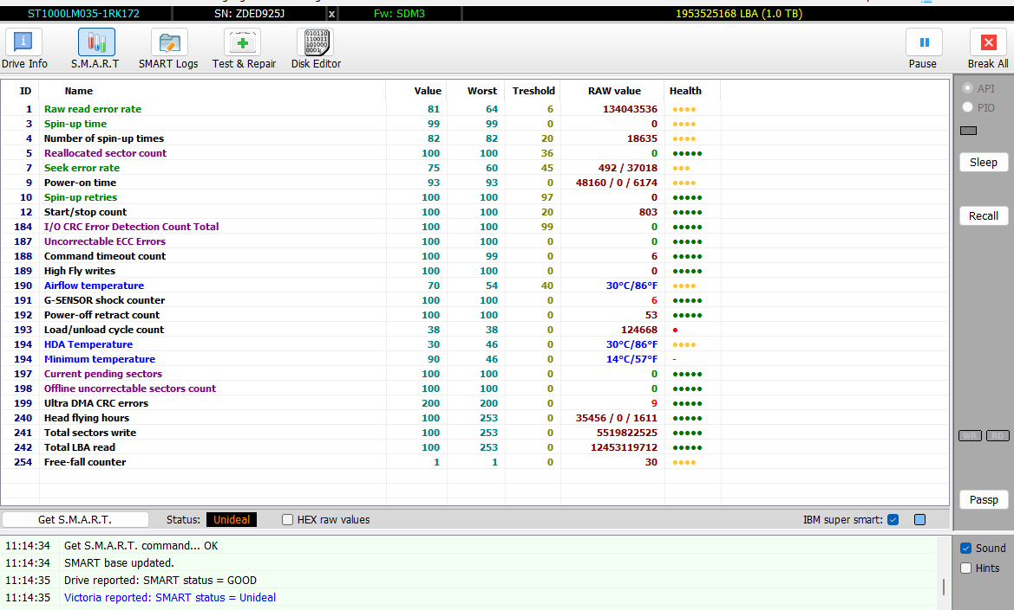

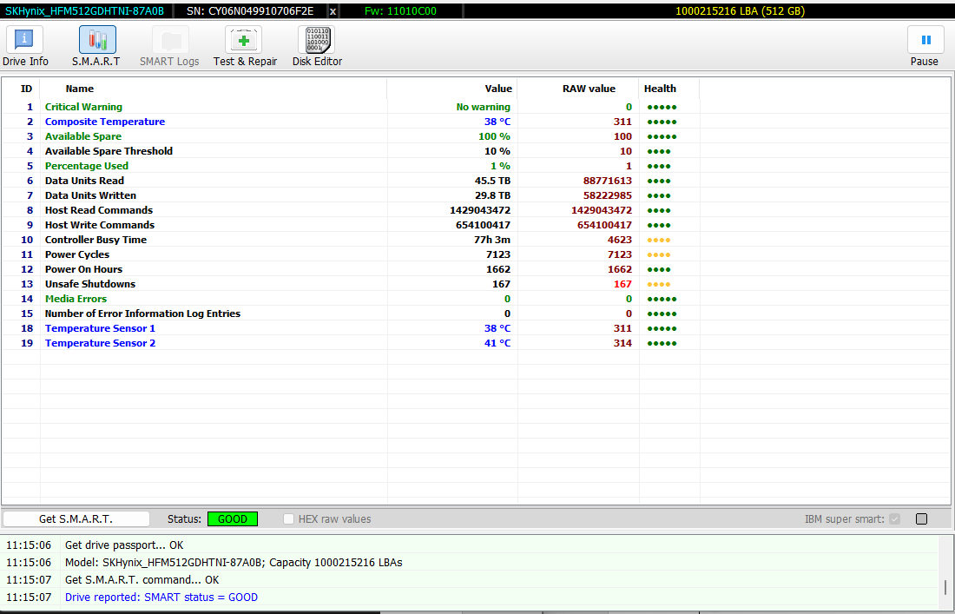

### 3.4.4.Технические характеристики видеосистемы компьютера

**Определите:**

* + **Технические характеристики монитора (видеорежимы, текущее разрешение экрана монитора ПК, минимальное и максимальное разрешение, соотношение сторон).**

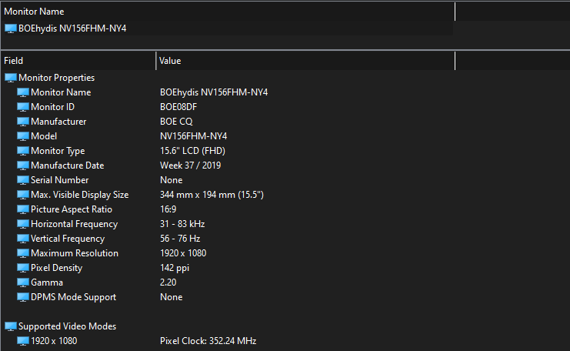

**Видеокарта (внешняя, встроенная), бренд видеокарты, разъемы на вашей видеокарте (VGA, DVI, HDMI), стандарт внешней видеокарты (PCI, AGP, PCI-Express)**

## Встроенные: NVIDIA GeForce GTX 1660 Ti 6 Gb и Intel UHD Graphics (разъёмы HDMI 2.0)

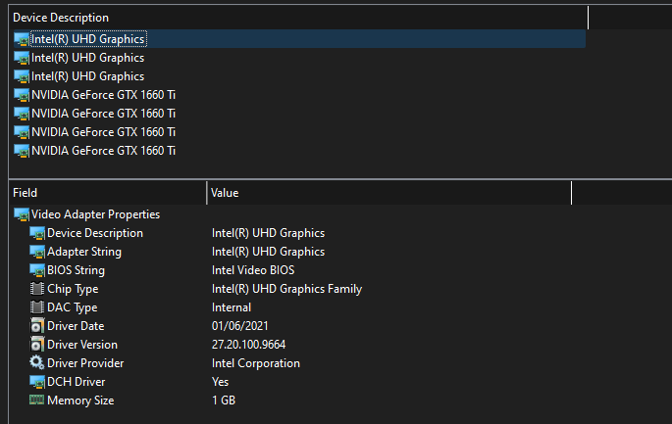

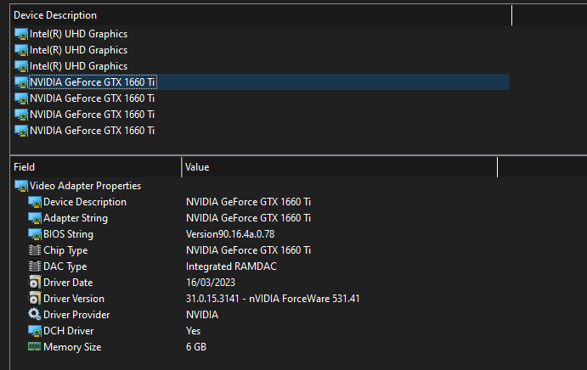

**Свойства графического процессора (тип видеопроцессора, тактовая частота, объем видеопамяти и тип (например, GDDR5), количество транзисторов).**

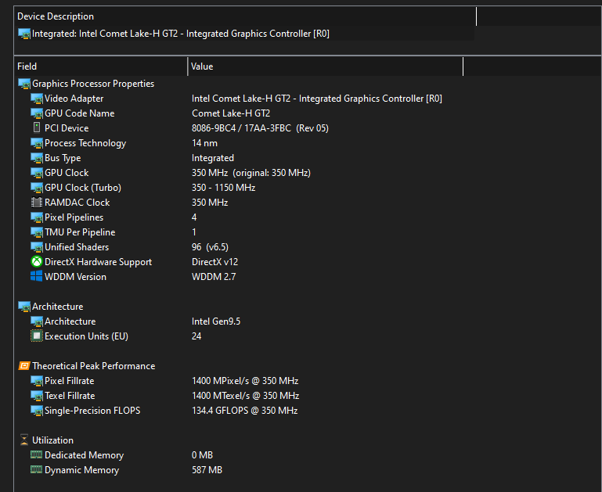

### 3.4.5. Сетевые интерфейсы компьютера

**Выясните какие сетевые адаптеры установлен на вашем ПК (проводные, беспроводные), сетевая карта внешняя или встроенная, тип интерфейса и их аппаратные адреса ( МАС – адреса), информационные светодиоды рядом с разъемом (если он есть), под какие типы кабеля предназначены разъемы на сетевой карте**

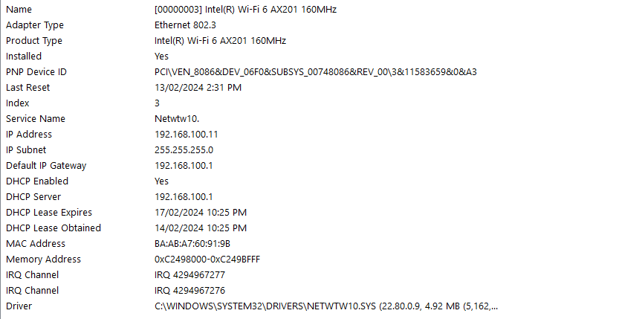

### 3.4.6. Операционная система вашего компьютера

**Краткая информация об операционной системе вашего компьютера.**

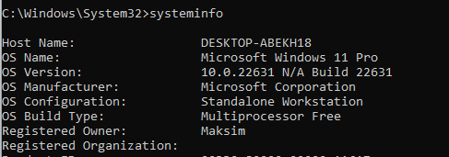

## 3.5  Сетевое оборудование моей домашней сети

## Один Wi-Fi – роутер (Huawei HG8245A)